CFC de Bagé está com nova sede
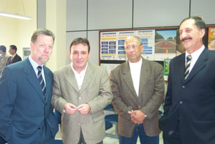 | 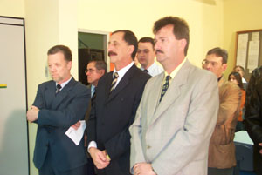
Carlos Ubiratan, Fernando Moreira, Otacílio Machado e Édio Salton | Carlos Ubiratan, Salton e Panosso
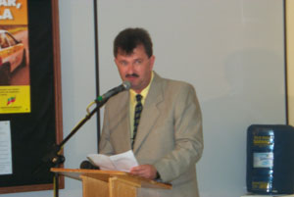 | 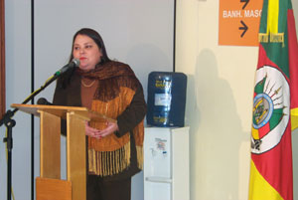
Luiz Carlos Panosso | Regina Quadros, da EBTC
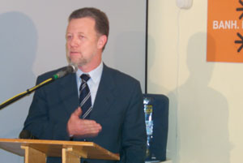 | 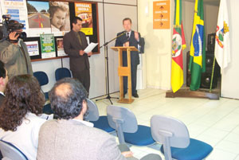
Carlos Ubiratan dos Santos, diretor-presidente do Detran-RS | Carlos Ubiratan parabenizou os proprietários do CFC pela inauguração
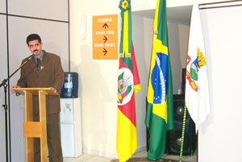 | 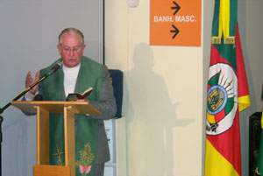
Gildásio Brum, representante da Prefeitura de Bagé | Padre André abençoou o novo prédio
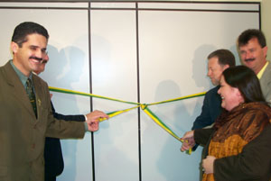
O momento da inauguração

